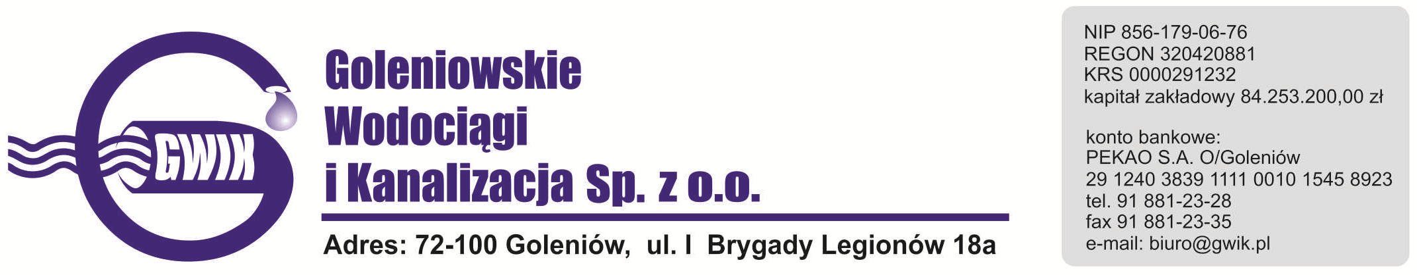

Goleniów 25.09.2020

Ogłoszenie o braku wody

Goleniowskie Wodociągi i Kanalizacja Spółka z o.o. w Goleniowie informuje, że w związku z dezynfekcją urządzeń na terenie stacji uzdatniania wody Portu Lotniczego w Glewicach:

Dnia 26-09-2020 od godziny 11:00 zostanie wstrzymana dostawa wody do odbiorców w miejscowości Glewice

W czasie prac na ujęciu wody w Glewicach dostawa wody odbywać się będzie z beczkowozu.
Wznowienie dostawy wody planowane jest na poniedziałek tj. 28.09.2020 około godziny 12.00.

Przepraszamy za powyższe niedogodności.

